**Алгоритм** сөзі IX ғасырда өмір сүрген көрнекті математик Әл-Хорезмидің латын тілінде бұрмаланған аты. Ол бірінші рет арифметикалық амалдарды орындаудың ережелерін тұжырымдаған ғалым.

**Алгоритм** дегеніміз – алға қойылған мақсатқа жету үшін немесе берілген есепті шешу үшін түсінікті де нақты ережелер бойынша орындаушыға жинақы түрде берілген реттелген нүсқаулар тізбегі.

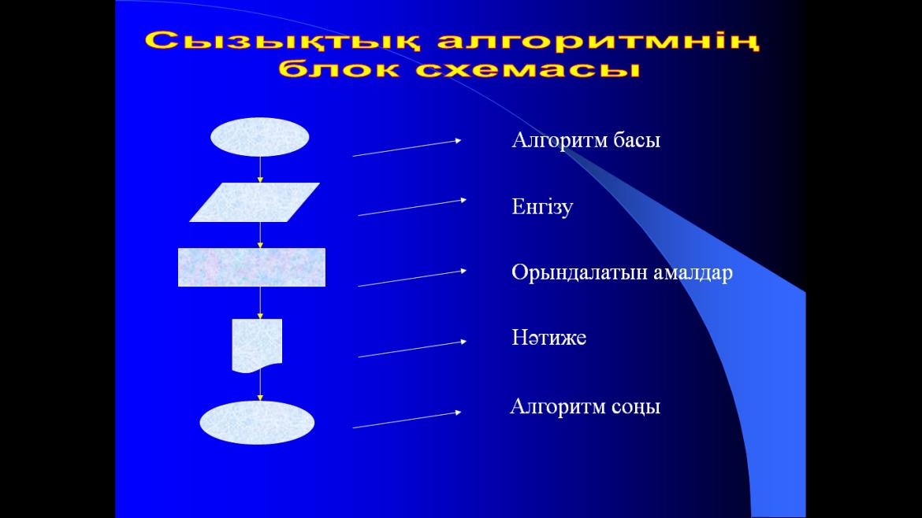**Сызықтық алгоритмдер.** Сызықтық алгоритм қарапайым командалар тізбегінен тұрады. Әрекеттердің тізбектей орындалуын сипаттайтын алгоритм – сызықтық алгоритм деп аталады.

**Тармақталу алгоритмі.** Күнделікті өмірде алгоритмдер негізінен тармақтарға бөлінеді. Бұл тармақтардың орындалуы шарттың орындалуына байланысты болады. Тармақталу алгоритмінде біріншіден, арифметикалық теңсіздік түрінде берілген

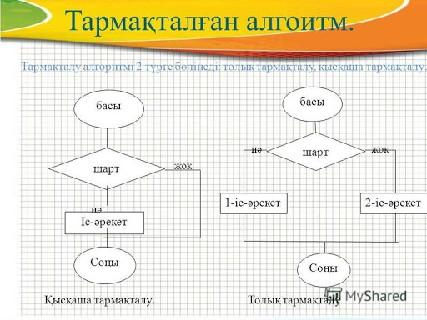Логикалық шарт тексеріледі. Егер шарт орындалса, алгоритм бір тармақ бойынша (1 – ші серия), ал егер орындалмаса, екінші тармақ бойынша (2 – ші серия) орындалады.

**Циклдік алгоритмдер.** Көптеген алгоритмдерде белгілі бір әрекеттер бірнеше рет орындалады. Математикада, есеп шығару барысында айнымалы мәні өзгеруіне байланысты бір теңдеудің көмегімен бірнеше рет есептеледі. Алгоритмнің белгілі бір бөлігі бірнеше қайталанатын болса, ондай процессті

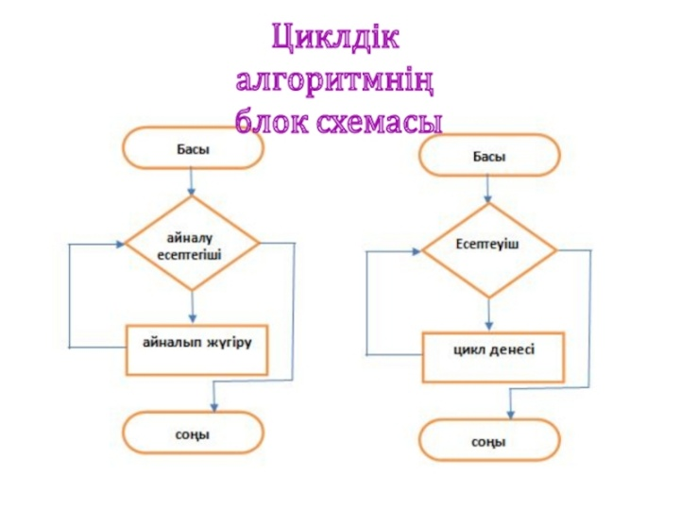цикл деп атайды. Қайталанатын бөлігі бар алгоритмдер циклдік алгоритм деп аталады. Циклдік алгоритмдер қолдану арқылы программаны қысқа да нұсқа жазуға болады. Қайталану бөлігіне қайталану (циклдік) командалары қолданады. Қайталану саны белгілі немесе белгісіздігіне байланысты циклдер екі түрге бөлінеді. Қайталану саны белгілі болса, ондай цикл арифметикалық, ал егер белгісіз болса, итерациялық деп аталады.